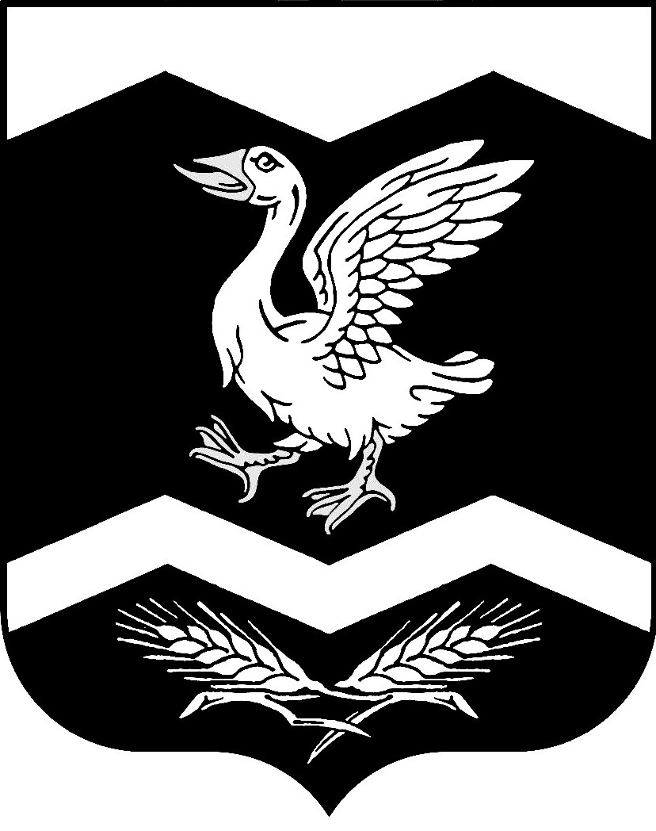

КУРГАНСКАЯ ОБЛАСТЬ

ШАДРИНСКИЙ РАЙОН

АДМИНИСТРАЦИЯ КРАСНОМЫЛЬСКОГО СЕЛЬСОВЕТА

ПОСТАНОВЛЕНИЕ

От 06.04.2020г № 11
с. Красномыльское
О завершении отопительного сезона
2019-2020гг. для здания школы
__________________________
В соответствии с проведением организационных санитарно - противоэпидемиологических профилактических мероприятий по предупреждению завоза и распространения новой коронавирусной инфекции, вызванной 2019 – nCov, на территории Курганской области введены ограничительные мероприятия по приостановлению образовательных процессов и ограничению посещений мест общего пользования. С целью снижения расходов бюджетных средств на потребляемые энергоресурсы
ПОСТАНОВЛЯЕТ:
1. Рекомендовать Шадринскому отделению ПАО «Курганская генерирующая компания» директору – Долгову Сергею Николаевичу завершить отопительный сезон с 07.04.2020 года для здания школы.
2. Настоящее постановление вступает в силу со дня его обнародования на доске информации в здании Администрации Красномыльского сельсовета.
3. Контроль за исполнением настоящего постановления оставляю за собой.

Глава Красномыльского сельсовета: Г.А.Стародумова

